华东师范大学数据科学与工程学院实验报告

课程名称：当代人工智能 | 年级：2020 | 上机实践成绩：
指导教师：李翔 | 姓名：汪思远 | 学号：10205501429
上机实践名称：多模态情感分析 上机实践日期：2023.6.9

- Giyhub地址
https://github.com/wsy1114534906/WSY

- 实验目的
给定配对的文本和图像，预测对应的情感标签，是一个三分类任务：positive, neutral, negative。

- 实验要求
  - 设计一个多模态融合模型。
  - 自行从训练集中划分验证集，调整超参数。
  - 预测测试集（test_without_label.txt）上的情感标签。

- 实验环境
Python 3.8
Vscode
CPU i7-11700K
GPU 3090-24G
torch==1.12.1
numpy==1.23.5
PIL==9.5.0
sklearn==1.2.2
transformers==4.30.2
matplotlib==3.7.1

- 实验过程
  - 数据处理
定义函数one_hot和函数label将标签进行字符串与int类型类别的转换。
定义data_index_load函数读取有标签数据的文件序号和标签以及测试集数据的序号（文件位置data/）。
使用train_test_split将有标签数据的文件序号和标签以8:2的比例划分为训练集和验证集。
定义data_load函数，读取图片和txt文件（文件位置data/data/）。根据文件序号由小到大读，中间跳过的序号以空值补齐以便于已记录文件序号作为位置索引查找文件。Txt文件涉及多国文字与特殊符号，使用’utf-8’无法对所有字符进行解码与编码，改用'gb18030'编码。对图片文件使用定义的load_and_preprocess_image函数处理，使用PIL的image处理方法，将图像读为一个（256*256*3）的矩阵，并进行归一化和维度转换，转为一个（3*256*256）的矩阵。使用tokenizer对文本进行编码，将文本转为数字列表。
定义dataloader函数，将训练集和测试集中的文件序号以256的batch_size划分，然后将每个batch中文件序号对应的图像文件和txt文件组合在一起。
定义data_aug_dataloader函数。观察数据集发现，三个类别数据比例大致为6:3:1，不同类别训练样例数据差别很大，存在类别不均衡的问题。这导致模型在训练过程中侧重于学习样本数多的一方，在预测时输出的标签可能出现全为同一类别（训练样例数据最多的那一类）。为了缓解这个问题，对训练样例数据数量少的那两类数据进行数据增强。具体的实现方法为，将训练集中标签为小数据量类别的图像进行翻转、文本的词序进行交换，并给他们生成序号和标签，插入训练集。然后将处理后的数据集传入dataloader函数进行批次划分。
定义train、evaluate_accuracy和predict函数将训练集数据传入模型进行训练，并在验证集上验证，以及使用训练好的模型对测试集进行预测。
  - 图像模型
图像模型使用的是ResNet，模型在实验三搭建模型上进行参数修改并加入了dropout层进一步防止过拟合。
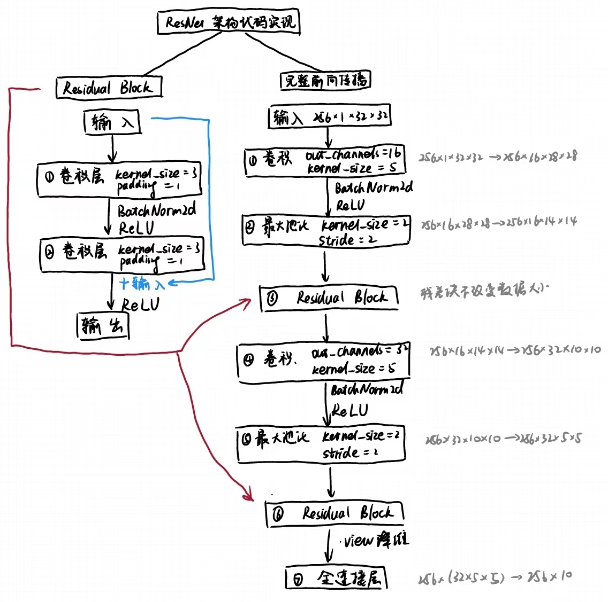
# 处理图像，残差神经网络
class ResidualBlock(nn.Module):
def __init__(self, channels):
super(ResidualBlock, self).__init__()
self.channels = channels
self.conv = nn.Sequential(
nn.Conv2d(channels, channels, kernel_size=3, padding=1),
nn.BatchNorm2d(channels),
nn.ReLU(),
nn.Conv2d(channels, channels, kernel_size=3, padding=1)
)
def forward(self, x):
y = torch.nn.functional.relu(self.conv(x) + x)
return y

# 搭建ResNet
class ImageModel(nn.Module):
def __init__(self):
super(ImageModel, self).__init__()
self. conv1 = nn.Sequential(
nn.Conv2d(in_channels=3, out_channels=16, kernel_size=7), # 256*3*256*256 256*16*250*250
nn.BatchNorm2d(16),
nn.ReLU(),
nn.MaxPool2d(2, 2) # 256*16*250*250 256*16*125*125
)
self.res_block1 = ResidualBlock(16)
self. conv2 = nn.Sequential(
nn.Conv2d(in_channels=16, out_channels=32, kernel_size=6), # 256*16*125*125 256*32*120*120
nn.BatchNorm2d(32),
nn.ReLU(),
nn.MaxPool2d(2, 2) # 256*32*120*120 256*32*60*60
)
self.res_block2 = ResidualBlock(32)
self.dropout = nn.Dropout(p=0.5)
self.linear = torch.nn.Linear(32*60*60, 64)
# 正向传播过程
def forward(self, x):
y = self.conv1(x) # 256*3*32*32 256*16*125*125
# print(y.shape)
y = self.res_block1(y)
# print(y.shape)
y = self.conv2(y) # 256*16*125*125 256*32*60*60
y = self.res_block2(y)
output = self.linear(self.dropout(y.view(x.shape[0], -1)))
return output # 256*64
残差网络的提出是为了解决模型层数增加时出现梯度消失或梯度爆炸的问题。传统的神经网络每一层提取的特征仅来自于上一层，随着层数增加，一般会出现退化问题。
残差网络则通过引入残差块的概念，对神经网络的各层输出进行跳跃连接。最终更新某一个节点的参数时，由于h(x)=F(x)+x，使得链式求导后的结果，不管括号内右边部分的求导参数有多小，因为左边的1的存在，并且将原来的链式求导中的连乘变成了连加状态，都能保证该节点参数更新不会发生梯度消失或梯度爆炸现象。
  - 文本模型
文本模型使用的是transformer。
Transformer中的多头注意力机制，能考虑到不同位置的输入单词（或向量）可能属于不同的语义概念或上下文，Transformer引入了多头注意力机制，可以将输入的向量表示通过不同的视角得到更加多样化和丰富化的表示，从而更好地表达不同的语言学语义关系。多头注意力机制可以在使用相同的信息之前对不同的输入子空间进行处理和整合，得到汇总表示，能进一步提高特征的刻画效果。
# 处理文本
class TextModel(nn.Module):
def __init__(self, max_len):
super(TextModel, self).__init__()
# print(max_len)
self.embedding = nn.Embedding(max_len, 128, 0)

self.encoder_layer = nn.TransformerEncoderLayer(d_model=128, nhead=8)
self.transformer_encoder = nn.TransformerEncoder(self.encoder_layer, num_layers=2)
self.dropout = nn.Dropout(p=0.5)
self.linear = nn.Linear(130 * 128, 64)
# self.softmax = nn.Softmax(dim=1)

def forward(self, x):
# print(x[0])
x = self.embedding(x)
x = x.permute(1, 0, 2) # 维度转换，将batch维放在第1维度
x = self.transformer_encoder(x)
x = x.permute(1, 0, 2) # 维度转换，将batch维放回第0维度
# print(x.shape)
# print('`````')
# x = x.mean(dim=1) # 池化操作，取平均值
x = x.reshape(x.shape[0], -1)
# print(x.shape)
x = self.linear(self.dropout(x))
# x = self.softmax(x)
# print(x[0])
return x
本来有加入位置编码，但是位置编码加入前后模型的训练效果并没有明显变化。考虑到在数据增强时变换了语序，以及任务目的是分而不是生成文字序列，认为关键字信息相较于语序更能影响分类结果，为了降低模型的复杂度，去除了位置编码。
class PositionalEncoding(nn.Module):
"Implement the PE function."

def __init__(self, d_model, dropout, max_len=5000):
super(PositionalEncoding, self).__init__()
self.dropout = nn.Dropout(p=dropout)

# 初始化Shape为(max_len, d_model)的PE (positional encoding)
pe = torch.zeros(max_len, d_model)
# 初始化一个tensor [[0, 1, 2, 3, ...]]
position = torch.arange(0, max_len).unsqueeze(1)
# 这里就是sin和cos括号中的内容，通过e和ln进行了变换
div_term = torch.exp(
torch.arange(0, d_model, 2) * -(math.log(10000.0) / d_model)
)
# 计算PE(pos, 2i)
pe[:, 0::2] = torch.sin(position * div_term)
# 计算PE(pos, 2i+1)
pe[:, 1::2] = torch.cos(position * div_term)
# 为了方便计算，在最外面在unsqueeze出一个batch
pe = pe.unsqueeze(0)
# 如果一个参数不参与梯度下降，但又希望保存model的时候将其保存下来
# 这个时候就可以用register_buffer
self.register_buffer("pe", pe)
此外，在模型中，最初在进行降维步（x = x.reshape(x.shape[0], -1)）时是使用取均值的方法实现三维到二维数据的处理目的。但是以均值方法处理，可能使数据丧失的信息比较多，对验证集的预测标签全为positive（数据量较大分类），所以为了保留更多数据特征，选择直接使用reshape降维，以达到和图片数据结构一致的目的。
Embedding层最初没有考虑到padding的问题，也出现了预测标签单一的问题，修改后有改善。

  - 双模态模型
直接对图片模型和文本模型得到的数据进行简单拼接然后通过全连接层实现融合数据特征的目的。最初在全连接层后加了softmax层，导致预测结果全为positive，后去掉，能得到不同分类结果。可能是因为softmax是得到一个结果的概率分布，会倾向于数据量大类别。
# 表征合并，多模态融合
class DualStreamModel(nn.Module):
def __init__(self, max_len, mode = 'all'):
super(DualStreamModel, self).__init__()
self.mode = mode
self.hidden_size = 64
if mode == 'all':
self.hidden_size = 128
self.image_model = ImageModel()
self.text_model = TextModel(max_len)
self.linear = nn.Linear(self.hidden_size, 3)

def forward(self, x_img, x_txt):
# print('```')
if self.mode == 'img':
image_output = self.image_model(x_img)
combined_output = image_output
elif self.mode == 'txt':
text_output = self.text_model(x_txt)
combined_output = text_output
else:
image_output = self.image_model(x_img)
text_output = self.text_model(x_txt)
# print(image_output.shape)
# print(text_output.shape)
combined_output = torch.cat((image_output, text_output), dim=1)
output = self.linear(combined_output)

return output
设置了三种mode，以便消融实验。
为图像模型和文本模型设置了不同的优化函数，以便设置不同的学习率，进行更好的优化。

  - 代码执行
通过argparse库，实现命令行执行文件时输入参数的功能。输入参数有mode：img（仅图像）、txt（仅文本）和all（图像加文本）。以及参数data_aug：True（进行数据增强）、False（不进行数据增强）。
执行命令格式如：
python multi_model.py –mode all –data_aug True

- 实验结果
进行了如下实验，all/img/txt代表双模态/仅图像/仅文本，对应数字为学习率，并列两个数字则前为图像模型学习率，后为文本模型学习率。带data表示进行了数据增强。运行20个epoch。
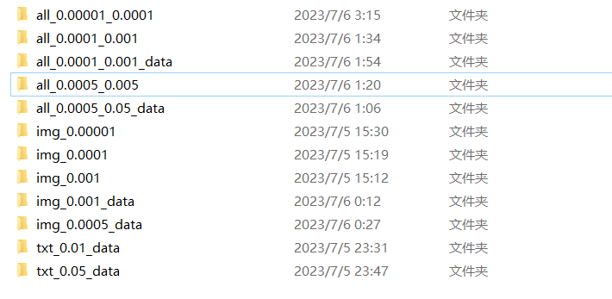
对无数据增强的双流模型进行对比，学习率组合（0.0001/0.001）表现最好。
All_0.00001_0.0001 All_0.0001_0.001 All_0.0005_0.005
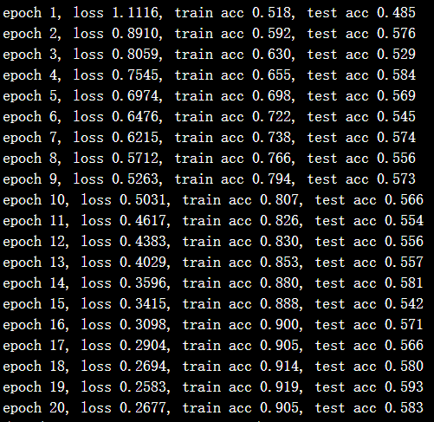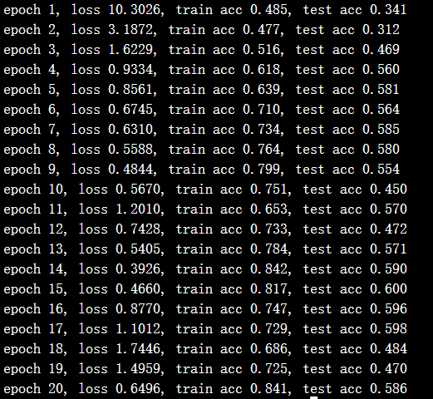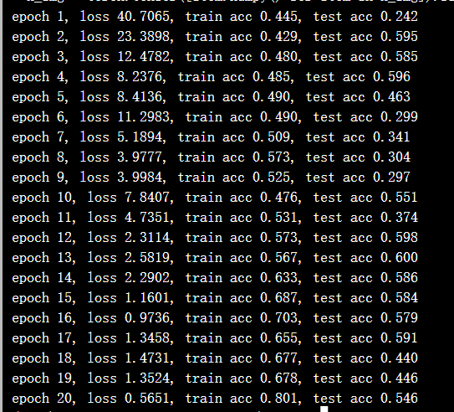

对数据增强的双流模型对比，学习率组合（0.0001/0.001）表现更好。
All_0.0001_0.001_data All_0.0005_0.005_data
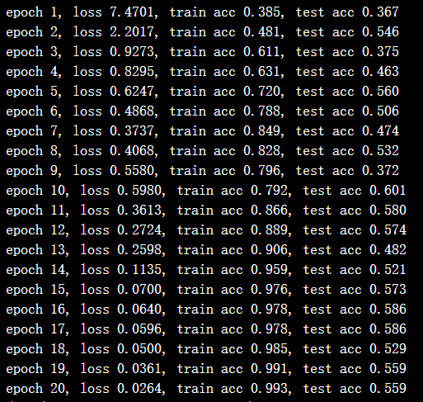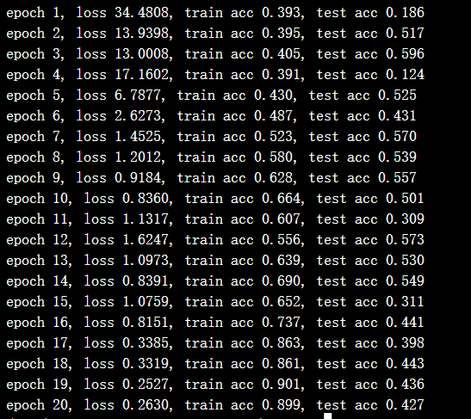
与无数据增强组对比，无数据增强组表现反而更好，可能是因为变换后的数据存在噪声，对模型预测性能造成了影响。
对无数据增强图像模型进行对比，学习率0.0001组表现比较好。
Img_0.00001 Image_0.0001 Image_0.001
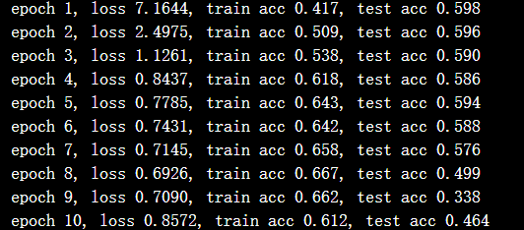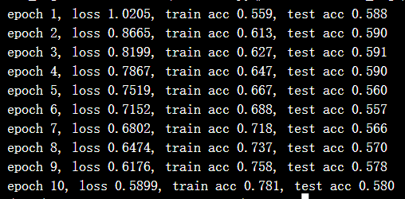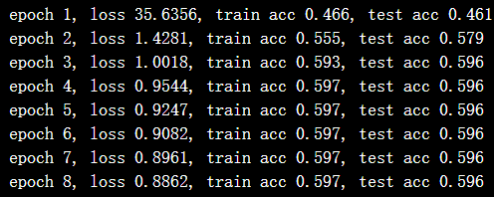

对有数据增强图像模型进行对比，与无数据增强的训练结果比较，表现都很差。
Image_0.0001_data Image_0.0005_data
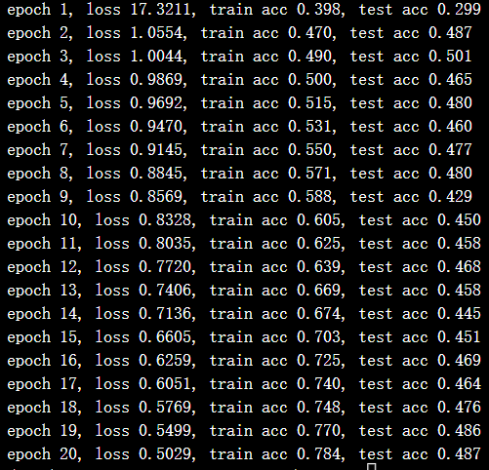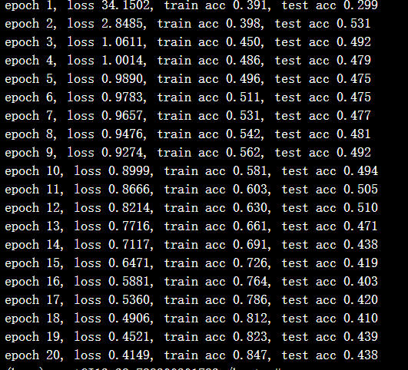

对有数据增强图像模型进行对比，学习率0.01组表现稍好。
Txt_0.01_data Txt_0.05_data
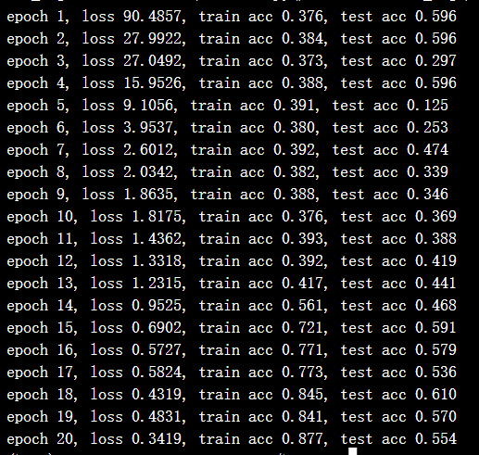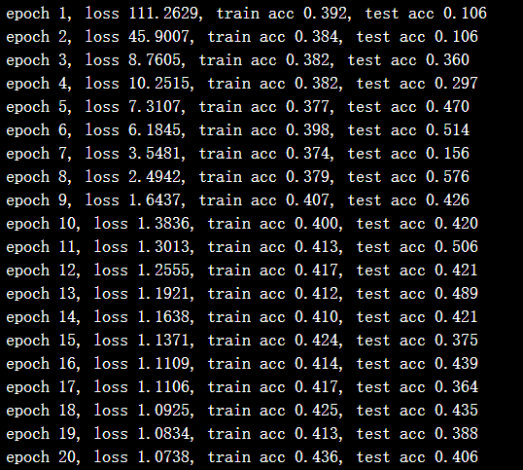

最后比较有数据增强的双模态和消融实验结果，可以看出双模态模型在提升预测能力上还是起到了一定的效果。

